СТАТЬЯ в «РОДНОЕ ПРИДОНЬЕ»
Новым стандартам – нестандартный подход

Если у тебя есть яблоко и у меня есть яблоко,
и мы поделимся ими, то у нас будет по одному яблоку.
А если у тебя есть идея и у меня есть идея,
и мы обменяемся ими, то у нас будет по две идеи.

Слова известного английского писателя Бернарда Шоу стали основой организации и проведения семинара-практикума по теме «Первые шаги реализации федерального государственного образовательного стандарта начального общего образования и основного общего образования», который прошёл в МКОУ Петропавловской СОШ 1 марта 2013 года.
Наряду со всеми школами района в нашей школе реализуются стандарты начального общего образования. Кроме этого, школа является инновационной региональной площадкой по теме «Введение федерального государственного стандарта основного общего образования». Другими словами, 52 пятиклассника в нашей школе обучаются по новым стандартам основного общего образования. Что изменилось в образовательной среде школы? Что поменялось в подходах к образованию, к оцениванию качества знаний учащихся? Как педагогический коллектив школы реализует требования стандартов? Эти вопросы и, вероятно, ещё множество других волновали участников семинара, собравшихся в первый весенний день в кабинете физики, который на время семинара превратился в малый конференц – зал.
На семинаре присутствовали руководители общеобразовательных школ Петропавловского района, специалист отдела по образованию Мухоркина Р.Н., ведущий специалист отдела по образованию Трамбицкая Р.И., директор ДДТ Сычёва С.И.. Администрация Петропавловской школы разработала план семинара – практикума, согласно которому участники мероприятия прослушали доклады директора школы Евгения Ивановича Коржова, заместителей директора о ходе реализации стандартов второго поколения в МКОУ Петропавловской СОШ. Акцент в выступлениях администрации школы был сделан на реализацию тех требований, которые предъявляются к нашей школе как к региональной инновационной площадке введения стандартов основной общеобразовательной школы. Важным условием реализации стандарта является материально-техническая база школы, которая в 2012 году была дополнительно укомплектована современным учебным оборудованием, предоставляющим большие возможности для исследовательской работы учащихся в урочное и во внеурочное время.
Во время проведения уроков, занятий по внеурочной деятельности, мастер - классов учителя нашей школы продемонстрировали владение современными педагогическими технологиями, новыми формами организации обучения, показали умение применять современное оборудование для реализации учебных задач. Неподдельный интерес у участников семинара вызвали и уроки, проведённые в начальной школе в 1а (учитель Федоренко Т.В.), в 1б (учитель Соломахина Л.Н.), во 2а (учитель Уварова Н.И.), во 2б (учитель Бибикова Т.И.), и фрагменты уроков в 5а (учителя: Грякалова Л.Г., Небогина Э.Ф., Бухтоярова Т.В.), в 5б (учитель Баранова А.М.), в 5в (учителя: Алёшина И.А., Макогонова Л.И.), и занятия по внеурочной деятельности. Были представлены кружки: «Занимательная информатика» (руководитель - Сидоров А.А.), «Декоративно-прикладное творчество» (руководитель - Артамонова Н.А.), хоровой кружок (руководитель - Сухачёва Е.А.), кружок «Мой мир» (руководитель - Пономарёва Т.Н.). На презентации новейшего оборудования по физике (учитель Беспалова Р.В.) руководители школ смогли оценить системно деятельностный подход в образовании, когда своими руками смонтировали ксилофон и все вместе сыграли русскую плясовую кадриль.
Выставка проектных работ и портфолио учащихся помогла руководителям школ понять, насколько творчески работают классные руководители 1-ых, 2-ых и 5-ых классов и насколько расширилась образовательная среда школы, где не на словах, а на деле активными и полноправными участниками образовательного процесса становятся родители.
В конце семинара были подведены итоги, намечены дальнейшие пути реализации стандартов. Руководители школ высказали предложение о сотрудничестве педагогов района, о необходимости перенимать положительный опыт, накопленный в нашей школе, поблагодарили администрацию за организацию семинара и всех педагогов МКОУ Петропавловской СОШ за мастерство и профессионализм.
(Иващенко И.А., Небогина Э.Ф., заместители директора по УВР)
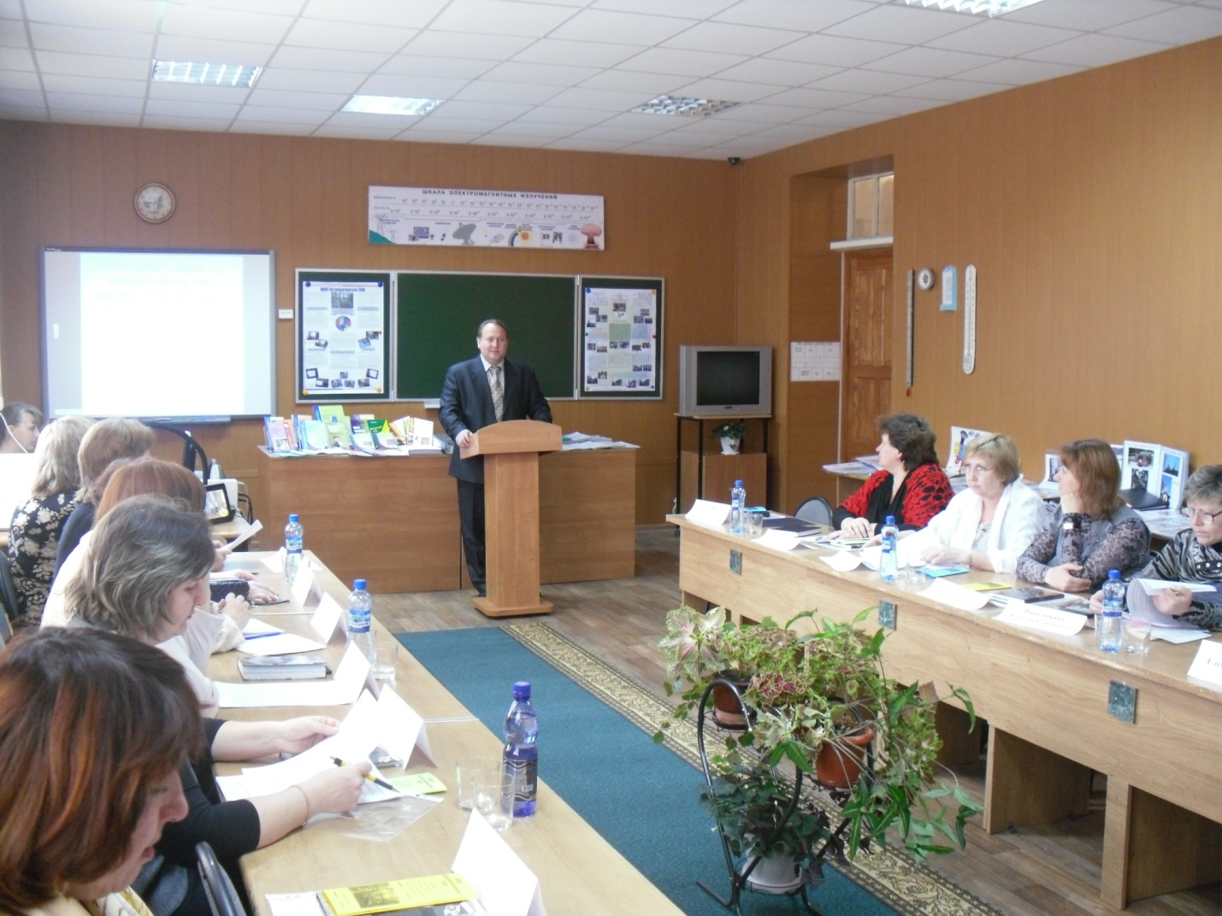
Выступление руководителя МКОУ Петропавловской СОШ Коржова Е.И. на семинаре –практикуме. Фото: Антошкина Юлия.

